

المـــــــادة : اللغة العربية

التاريخ:10\3\2019

العام الدراسي 2019-2018 الفصل الدراسي الثاني

دولة الإمـارات العربية المتحـدة

دائــــــرة التعليـــــم والمعرفــــة

مــدرســة الــرؤيـــــة الخاصــة

**الصف:الأول**

**الاســـــم :**........................................................................**الصف: ...................الشعبة : .....................**

**الاســـــم :**........................................................................**الصف:العاشر الشعبة : .....................**

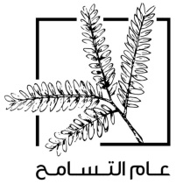

**ورقةعمل**

**ا**

**أضع دائرة حول الإجابة الصحيحة:**



























**أكتب اسم الصورة:**



**أعبر عن الصورة بجملة مفيدة :**

................................................................................... 

............................................................................... 